**Bún thịt heo**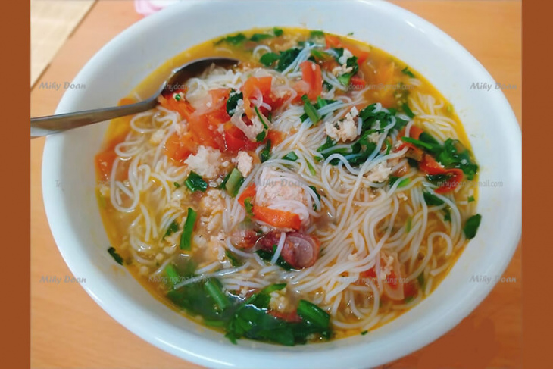

Thịt heo là nguồn thực phẩm dinh dưỡng thiết yếu dễ ăn và rất tốt cho sức khỏe ở mọi độ tuổi. **Bổ sung protein** từ thịt heo cho bé bằng món bún với vài bước cực đơn giản, mẹ còn e ngại gì mà không chuẩn bị ngay những nguyên liệu cần thiết dưới đây!

* Khoảng 150g bún tươi;
* 150g thịt nạc heo;
* ½ của cà rốt;
* ½ củ khoai tây nhỏ;
* Gia vị: dầu ăn, mì chính, muối…

**Bước 1: Sơ chế nguyên liệu**

* Đầu tiên là với bún, tương tự như món trên, mẹ cũng cần trụng bún qua nước sôi, sau đó vớt ra để ráo và cắt thành sợi ngắn, nhỏ;
* Tiếp đó là thịt – mẹ rửa sạch và băm nhuyễn;
* Với khoai tây và cà rốt: Mẹ gọt vỏ, rửa sạch và thải nhỏ hình hạt lựu.

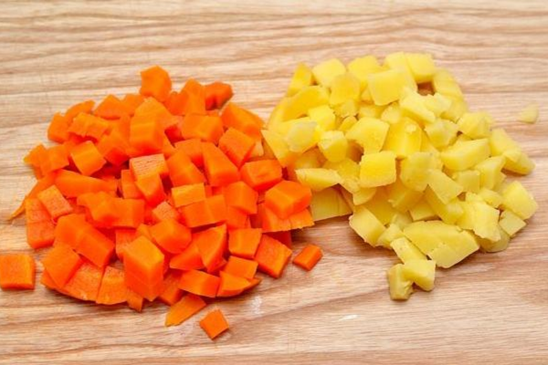

*Cà rốt và khoai tây dùng nấu bún cho bé cần được thái nhỏ mẹ nhé! (Ảnh minh họa)*

**Bước 2: Chế biến**

* Bạn cho cà rốt vào một nồi nước, bắc lên bếp nấu khoảng 10 phút tì cho tiếp khoai tây vào, để sôi cho tới khi cả cà rốt và khoai tây đều chín mềm;
* Dùng một chiếc chảo chống dính cao cấp, cho vào ít dầu ăn để xào chín phần thịt vừa băm nguyễn;
* Thịt chín thì đổ vào nồi nước cà rốt khoai tây đang sôi, nêm nếm gia vị vừa ăn, để thêm khoảng 5-10 phút rồi tắt bếp.

**Bước 3: Cho bé ăn**

Mẹ cho bún vào tô hay chén ăn của bé. Sau đó chan nước dùng vào, tán nhuyễn, để nguội rồi đút cho con. Tương tự như bún cá bớp cà chua, món này mẹ cũng có thể dùng **thay thế vài bữa chính trong tuần của con**. Tuy nhiên, mẹ nên nhớ là chỉ tạm thay thế thôi nhé! **Thực đơn dinh dưỡng cho bé vẫn không thể thiếu cháo và sữa**.